ФОРМИРОВАНИЕ КОМФОРТНОЙ ГОРОДСКОЙ СРЕДЫ
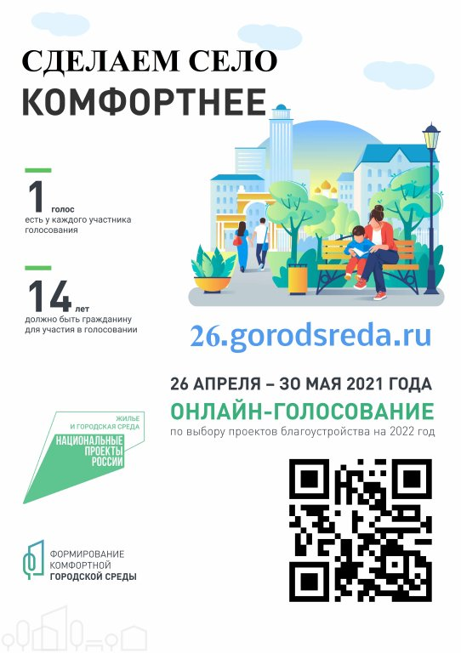
Видео по ссылке: https://youtu.be/dK8pYlbYPjA

